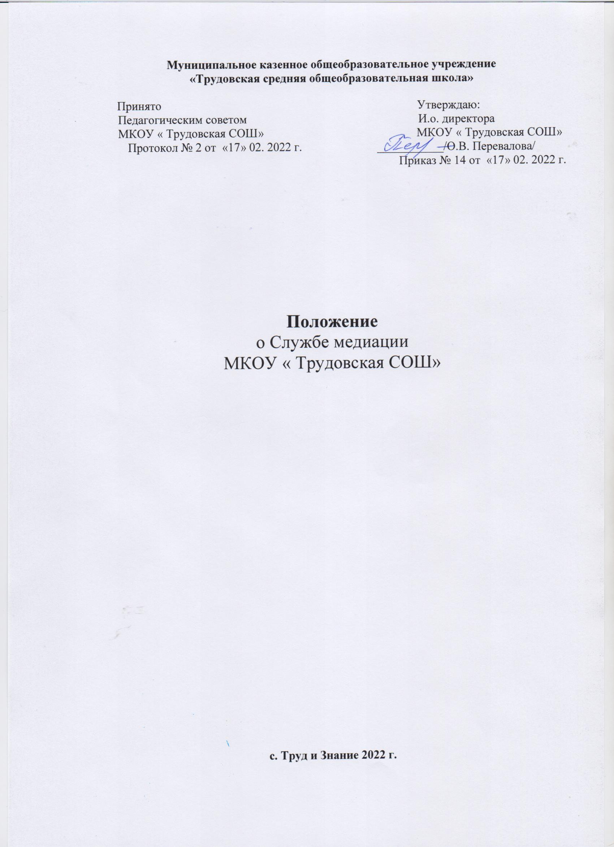

1. Общие положения
1.1. Служба медиации является объединением обучающихся и педагогов, действующим в образовательной организации МКОУ «Трудовская СОШ» на основе добровольных усилий педагогов и обучающихся (воспитанников).
1.2. Служба медиации осуществляет свою деятельность на основании действующего законодательства РФ: Концепции развития до 2017 года сети служб медиации в целях реализации восстановительного правосудия в отношении детей, в том числе совершивших общественно опасные деяния, но не достигших возраста, с которого наступает уголовная ответственность в Российской Федерации (утверждена распоряжением Правительства РФ от 30 июля 2014 года № 1430), Плана первоочередных мероприятий по реализации важнейших положений Национальной стратегии действий в интересах детей на 2012 – 2017 годы, методических рекомендаций Министерства образования и науки РФ (письмо Министерства образования и науки Российской Федерации от 18 ноября 2013 года № ВК844/07, методических рекомендаций по созданию и развитию служб школьной медиации в образовательных организациях (ФГБУ Федеральный институт медиации, 2015).
Служба школьной медиации – это объединение участников образовательно-воспитательного процесса различных уровней (сотрудников образовательной организации, учеников, родителей и др.), направленное на оказание содействия в предотвращении и разрешении конфликтных ситуаций, возникающих в процессе учебно-воспитательной деятельности, с помощью методов школьной медиации и медиативного подхода, и использование восстановительной практики в профилактической работе и мероприятиях, направленных на работу с последствиями конфликтов, асоциальных проявлений, правонарушений.

2. Цели и задачи службы медиации

2..1.Основными целями Службы школьной медиации являются:
− создание благоприятной, гуманной и безопасной среды для развития и социализации личности, умеющей принимать решения и нести ответственность за свои поступки;
− воспитание культуры конструктивного поведения в конфликте, основанной на медиативном подходе, который базируется на таких общечеловеческих ценностях как признание уникальности каждой личности, взаимное принятие, уважение права каждого на удовлетворение собственных потребностей и защиту своих интересов не в ущерб чужим;
− улучшение качества жизни всех участников образовательно-воспитательного процесса.
2.2. Задачами службы медиации являются:
2.2.1. Популяризация среди обучающихся, родителей и педагогов альтернативных способов разрешения конфликтов; принципов и ценностей медиации.
2.2.2. Помощь в разрешении конфликтных ситуаций на основе принципов медиации; развитие альтернативных административному способов реагирования на конфликты и правонарушения, снижение количества административных обращений.
2.2.3. Проведение медиаций, школьных и семейных конференций, восстановительных программ для участников конфликтов.
2.2.4. Обучение всех участников образовательного процесса альтернативным методам (медиативному подходу) урегулирования конфликтов; повышение уровня психологической компетентности участников образовательного процесса, в том числе в сфере эффективной коммуникации в конфликте.
2.2.5. Развитие медиации ровесников.

3. Особенности участия несовершеннолетних обучающихся в процедуре медиации и деятельности службы школьной медиации

3.1. Наряду с общими положениями организации работы самой СШМ, важно учитывать следующие особенности участия детей в процедуре медиации, а также в деятельности службы школьной медиации:
− необходимо информированное согласие от родителей (законного представителя) ребенка на работу и участие в программах службы школьной медиации ОО;
− участие детей в программах службы школьной медиации ОО относится к направлениям воспитательной работы, направленной на позитивную социализацию, ресоциализацию несовершеннолетних, в т.ч. совершивших правонарушения;
− при конфликте между взрослым и ребенком (несовершеннолетним), а это изначально подразумевает некий дисбаланс, необходимо согласие со стороны родителей (законного представителя) на участие ребенка в процедуре, так и на присутствие в процедуре взрослого (родителей, законного представителя);
− повседневные школьные конфликты необходимо оперативно урегулировать с привлечением службы школьной медиации;
− при разрешении конфликтов «ребенок – взрослый» в процедуре медиации может участвовать в качестве ко-медиатора учащийся из числа «медиаторов-ровесников» наравне с медиатором-взрослым. Выбор медиатора из числа «медиаторов-ровесников» может происходить как по согласованию со сторонами, так и опираясь только на выбор учащегося, являющегося стороной конфликта (таким образом можно компенсировать изначальный дисбаланс в позиции «ребенок – взрослый»);
− проведение процедуры медиации предпочтительно в формате совместных встреч, но при необходимости в разумных пределах можно использовать раздельные встречи;
− учащийся может так же, как и другая сторона пригласить в процедуру кого-то еще, если он считает, что это целесообразно;
− в спорах между детьми в роли медиатора может выступать медиатор-взрослый, медиатор-учащийся, ко-медиаторы в связке «взрослый – учащийся» или «медиатор – учащийся из числа «медиаторов-ровесников», в зависимости от выбора сторон и от сложности ситуации;
− сложные конфликты между детьми, в которые также могут быть уже вовлечены и взрослые (например, родители), разрешаются взрослыми, но при желании стороны, а также когда это целесообразно и не вызывают возражений у сторон, возможно и привлечение ребенка в ко-медиацию.
3.2. Взрослый медиатор должен проявлять чуткость к потребностям ребенка, его отношению к участию родителей, законного представителя в процедуре медиации и быть готовым к различным реакциям ребенка на их участие в разрешении той или иной конфликтной ситуации.
3.3. Родители (законные представители) детей должны быть информированы о том, что процедура медиации – это процедура сторон спора и именно они являются активными участниками процесса.
3.4. Ко-медиатор взрослый при работе с медиатором-учащимся, должен помнить о всех особенностях работы в формате ко-медиации, но еще принимать во внимание, что в ко-медиации медиаторы являются равными партнерами и ко-медиатор взрослый является примером для подражания для медиатора - ровесника.
3.5. Основными формами участия несовершеннолетних в деятельности СШМ ОО являются: обучение основам медиации и деятельности в качестве «медиаторов-ровесников», участие в районных и городских соревнованиях школьных команд медиаторов, проведение научно-исследовательской и проектной деятельности. Деятельность учащихся в работе СШМ основана на их добровольном участии и реализации личных интересов и ценностей.

4. Принципы деятельности службы медиации

4.1. Деятельность службы медиации основана на следующих принципах:
4.1.1. Принцип добровольности, предполагающий как добровольное участие обучающихся в организации работы службы, так и обязательное добровольное согласие сторон, вовлеченных в конфликт, на его урегулирование с применением медиации.
4.1.2. Принцип конфиденциальности, предполагающий обязательство специалистов службы медиации не разглашать полученные в ходе программ сведения. Исключение составляет информация о противоправной деятельности, а также примирительный договор (по согласованию с участниками встречи и подписанный ими).
4.1.3. Принцип нейтральности, не позволяющий специалистам службы медиации принимать сторону одного из участников конфликта. Нейтральность предполагает, что специалисты службы примирения не выясняют вопрос о виновности или невиновности той или иной стороны, а являются независимыми посредниками, помогающими сторонам самостоятельно найти взаимоприемлемое решение.
4.1.4. Принцип равноправия, утверждающий равное право сторон оценивать конфликтную ситуацию и высказывать свою точку зрения, обсуждать свои эмоции и интересы, участвовать в выработке и принятии решений. У сторон также есть равные права на внимание и время медиатора.

5. Порядок формирования службы медиации

5.1. Руководитель службы назначается приказом директора образовательной организации.
5.2. Руководитель и специалисты службы медиации проходят обязательное обучение по программам школьной медиации.
5.3. В состав службы медиации могут входить обучающиеся 7-11 классов, прошедшие обучение по программам школьной медиации, разработанным для учащихся. Родители (законные представители) дают согласие на работу своего ребенка работу в Службе школьной медиации.
5.5. В состав службы школьной медиации могут входить представители школьного самоуправления, члены родительских комитетов ОО.
5.6. Вопросы членства в службе медиации, требований к обучающимся, входящим в состав службы, и иные вопросы, не регламентированные настоящим Положением, могут определяться локальными актами службы медиации по согласованию с администрацией ОО.

6. Порядок работы службы медиации

6.1. Служба медиации может получать информацию о случаях конфликтного или криминального характера от педагогов, обучающихся, представителей администрации школы, специалистов службы медиации, родителей.
6.2. Служба медиации самостоятельно принимает решение о возможности или невозможности использования процедуры медиации в каждом конкретном случае.
6.3. Процедура медиации начинается в случае согласия конфликтующих сторон на участие в данной процедуре. Если действия одной или обеих сторон могут быть квалифицированы как правонарушение или преступление, для проведения программы также необходимо информированное согласие родителей или их участие во встрече.
6.4. В случае если процедура медиации планируется как мера восстановительного правосудия, а дело находится на этапе дознания, следствия или в суде, то проведение медиации при необходимости согласуется с соответствующими организациями.
6.5. Процедура медиации не проводится с обучающимися младше 10 лет, а также с лицами, страдающими психическими заболеваниями.
6.6. Переговоры с родителями и должностными лицами по организации процедуры проводит руководитель или специалисты службы медиации из числа педагогов.
6.7. Процедура медиации прекращается в связи со следующими обстоятельствами:
1) заключение сторонами медиативного соглашения - со дня подписания такого соглашения;
2) заключение соглашения сторон о прекращении процедуры медиации без достижения согласия по имеющимся разногласиям - со дня подписания такого соглашения;
3) заявление медиатора в письменной форме, направленное сторонам после консультаций с ними по поводу прекращения процедуры медиации ввиду нецелесообразности ее дальнейшего проведения, - в день направления данного заявления;
4) заявление в письменной форме одной, нескольких или всех сторон, направленное медиатору, об отказе от продолжения процедуры медиации - со дня получения медиатором данного заявления;
5) истечение срока проведения процедуры медиации - со дня его истечения с учетом положений ст. 13 настоящего Федерального закона.
6.8. В случае если в ходе медиации конфликтующие стороны пришли к соглашению, достигнутые результаты могут фиксироваться в письменном или устном соглашении.
6.9. Копия соглашения предоставляется в администрацию образовательной организации только при согласии сторон.
6.10. Служба медиации помогает определить способ выполнения обязательств, взятых на себя сторонами в соглашении, но не несет ответственность за их выполнение. При возникновении проблем в выполнении обязательств специалисты службы медиации могут проводить дополнительные встречи сторон с целью оказания помощи в установлении причин и трудностей, а также в поиске путей их преодоления (что может быть оговорено в письменном или устном соглашении).
6.11. При необходимости специалисты службы медиации информирует стороны конфликта о возможностях других специалистов и служб (социального педагога, психолога, юриста и пр.).
6.12. Деятельность службы медиации фиксируется в обобщенном виде в журналах и отчетах, которые являются внутренними документами службы, и доступ к которым имеет только руководитель службы.
6.13. Представитель администрации образовательной организации, курирующий службу медиации или являющийся её специалистом, организует проведение супервизий для специалистов службы медиации образовательной организации, а также обеспечивает участие её представителя в собраниях методического объединения медиаторов.

7. Организация деятельности службы медиации

7.1. Службе медиации по согласованию с администрацией образовательной организации предоставляется помещение для встреч и проведения медиаций, а также возможность использовать иные ресурсы образовательной организации, такие как оборудование, оргтехника, канцелярские принадлежности, средства информации и другие.
7.2. Должностные лица образовательной организации оказывают службе медиации содействие в распространении информации о её деятельности среди педагогов и обучающихся.
7.3. Специалисты службы медиации имеют право на получение услуг психолога, социального педагога и других специалистов образовательной организации.
7.4. Администрация образовательной организации содействует взаимодействию службы медиации с социальными службами и другими организациями района и города. Администрация содействует обращению педагогов образовательной организации в службу медиации.
7.5. В случае если стороны согласились участвовать в процедуре медиации, круге сообщества или семейной конференции, то административные действия в отношении данных участников конфликта могут быть приостановлены.
7.6. Один раз в четверть проводятся совещания администрации ОО и службой школьной медиации ОО по улучшению работы службы и ее взаимодействия со всеми участниками образовательного процесса, с целью предоставления возможности воспользоваться услугами службы большему числу желающих.
7.7. В случае если процедура медиации затрагивает факты, по которым возбуждено уголовное дело, администрация образовательной организации может ходатайствовать о приобщении к материалам дела соглашения сторон, а также иных документов в качестве материалов, характеризующих личность обвиняемого, подтверждающих добровольное возмещение имущественного ущерба и иные действия, направленные на заглаживание вреда, причиненного потерпевшему.
7.8. Служба медиации может вносить на рассмотрение администрации предложения по проведению мероприятий, проектной деятельности, направленной на реализацию целей и задач СШМ ОО.
8. Заключительные положения

8.1. Настоящее положение вступает в силу с момента утверждения.
8.2. Изменения в настоящее положение вносятся директором образовательной организации по согласованию со службой медиации.
8.3. Инициаторами изменений, вносимых в положение о службе школьной медиации, могут стать представители администрации образовательной организации, специалисты службы медиации, а также представители органов школьного самоуправления.

